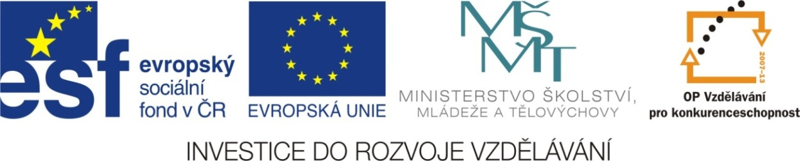

Adresa školy: ZŠ Třeboň, Na Sadech 375
Jméno autora: Mgr. Jana Písaříková
Název: VY_22_INOVACE_32Nj/6
Číslo projektu: CZ.1.07/1.4.00/21.3807
Téma hodiny: Zahlen (0 - 20), čísla (0 - 20)
Ročník: 6.
Klíčová slova: čísla, barvy, základní početní operace
Datum tvorby: 7. 7. 2013

Metodické pokyny:

Tento pracovní list je určen žákům 6. ročníku. Jeho cílem je rozvoj řečových dovedností - procvičení, rozšíření a správné používání slovní zásoby.
Všechny čtyři úkoly jsou zaměřeny na slovní zásobu tematického základní číslovky do 20. Jednotlivá cvičení je možné řešit formou společné i samostatné práce.
V prvním cvičení žáci nahrazují podle tabulky jednotlivá čísla písmenky. Vzniklá slova jsou názvy barev, ty slouží k domalování obrázku ledního medvěda. V druhé úloze žáci označují v hracích tiketech vyhrávající čísla. Třetí úkol slouží k procvičení jednoduchých početních operací. Žáci vypočítají příklady a výsledek zapíší číslicí i slovem. Ve čtvrté úloze je hlavním cílem nácvik grafické podoby jazyka. Žáci doplňují do slov (číslovky) chybějící písmenka.

Zahlen (0 - 20) - čísla (0 - 20)
1) Doplňte písmenka a vybarvěte ledního medvěda:
1 | 2 | 3 | 4 | 5 | 6 | 7 | 8 | 9 | 10 | 11 | 12 | 13 | 14 | 15 | 16 | 17 | 18 | 19 | 20
A | L | R | Ö | S | B | M | T | V | E | U | N | G | O | I | Ü | K | Z | P | C

1
1) sechs - zwei - eins - elf = .......................................
2
2) dreizehn - zehn - zwei - sechs = .................................
3) drei - vierzehn - acht = ..............................................
4) dreizehn - drei - sechzehn - zwölf = .........................
3
5) zwei - fünfzehn - zwei - eins = .........................
6) dreizehn - drei - eins - elf = .................... ................
4
5
6
2) Zaškrtněte v tiketech vyhrávající čísla:
DREI - SIEBEN - ELF - DREIZEHN - FÜNFZEHN - EINS - SIEBZEHN - ZWÖLF - ACHT -
ZWANZIG NEUNZEHN - VIERZEHN
1 | 2 | 3 | 4 | 5
6 | 7 | 8 | 9 | 10
11 | 12 | 13 | 14 | 15
16 | 17 | 18 | 19 | 20
1 | 2 | 3 | 4 | 5
6 | 7 | 8 | 9 | 10
11 | 12 | 13 | 14 | 15
16 | 17 | 18 | 19 | 20

3) Vypočítejte. Výsledek napište číslicí i slovem:
20 - neun = ............ ..................................... drei . sechs = ............ ............................................
siebzehn - drei = .......... ................................. 18 : drei = ............... .............................................
acht + sieben = ........... ................................. elf + zwei = ............ ...............................................
4) Doplňte chybějící písmenka:
Z W _ _ N _ _ N A _ _ _ Z _ H _ Z W _ _ Z _ _
_ _ F V _ _ R Z _ _ L _ S _ C _ Z _ _ _

Zahlen (0 - 20) - čísla (0 - 20) - řešení

1) Doplňte písmenka a vybarvěte ledního medvěda:
1 | 2 | 3 | 4 | 5 | 6 | 7 | 8 | 9 | 10 | 11 | 12 | 13 | 14 | 15 | 16 | 17 | 18 | 19 | 20
A | L | R | Ö | S | B | M | T | V | E | U | N | G | O | I | Ü | K | Z | P | C

1
1) sechs - zwei - eins - elf = _____BLAU____________
2
2) dreizehn - zehn - zwei - sechs = _____GELB_______
3) drei - vierzehn - acht = _________ROT___________
4) dreizehn - drei - sechzehn - zwölf =___GRÜN______
3
5) zwei - fünfzehn - zwei - eins = _______LILA_______
6) dreizehn - drei - eins - elf = _________GRAU______
4
5
6
2) Zaškrtněte v tiketech vyhrávající čísla:
DREI - SIEBEN - ELF - DREIZEHN - FÜNFZEHN - EINS - SIEBZEHN - ZWÖLF - ACHT -
ZWANZIG NEUNZEHN - VIERZEHN
1 | 2 | 3 | 4 | 5
6 | 7 | 8 | 9 | 10
11 | 12 | 13 | 14 | 15
16 | 17 | 18 | 19 | 20
1 | 2 | 3 | 4 | 5
6 | 7 | 8 | 9 | 10
11 | 12 | 13 | 14 | 15
16 | 17 | 18 | 19 | 20

3) Vypočítejte. Výsledek napište číslicí i slovem:
20 - neun = ___11__ elf_______________ drei . sechs = ____18____achtzehn__________
siebzehn - drei = ___14 vierzehn_______ 18 : drei = ____6________sechs_____________
acht + sieben = ____15____fünfzehn______ elf + zwei = ____13____dreizehn____________
4) Doplňte chybějící písmenka:
Z W E I N E U N A C H T Z E H N Z W A N Z I G
E L F V I E R Z W Ö L F S E C H Z E H N

Zdroje:

Obrázky byly použity ze serveru společnosti Microsoft
http://office.microsoft.com/cs-cz/images/?CTT=97
Bezplatné kliparty, fotografie, ilustrace, animace a zvuky pro produkty Microsoft Office.

